平成29年度 大阪府福祉基金 地域福祉振興助成金【地域福祉推進助成】 助成対象事業
（中学生対象） 障がい理解 × キャリア教育プログラム
平成29年度 「With us Osaka」実践事例

１．プログラム実施の背景
障がいを理由とする差別のない「共生社会」の実現のために、障がいに対する正しい理解や思いやりの心を育む必要があります。
そこで、社会の一員としての役割と自覚が芽生えてくる中学生に、自己の将来を想い描く中で、障がいや障がい者についての理解を深め、定着させることを目的とし、学校、企業、ＮＰＯが連携し、障がい理解にキャリア教育を組み込んだプログラムを府内2校で実施しました。

２．プログラム概要
（１）プログラムの目標
～障がいについて学び、実際の企業への企画提案や社会人との関わりを通して、主体的に考え、他者を思いやる心、夢や目標に向かって一歩踏み出す力を育む～

（１）相手を思いやる
（２）互いを理解しあえるよう、対話する
（３）ちがいを認め、尊重しあう
（４）夢・目標を描き、一歩踏み出す

（２）実施概要
上記目標のもと、府内2校において、それぞれの学校のニーズや協働者の特徴をふまえ、障がい理解に関する講話や企画体験を含む次のような内容でプログラムを実施しました。
 | 大阪市立摂陽中学校  （対象：1年生 4学級150名） | 高槻市立城南中学校  （対象：1年生 3学級91名）
企画の  ﾐｯｼｮﾝ | 「共生社会（共に働き、共に生きる）」を布であらわそう！ | 障がいがある人の「困りごと」を解決しよう！
連携企業 | ・㈱ファーストリテイリング  （人事部の社員さん、店舗の店長さん） | ・東京海上日動火災保険㈱
協力 | ・大阪府 障がい福祉企画課 | ・障がい当事者の方  ・大阪府 障がい福祉企画課
実施主体 | ・ＮＰＯ法人 ＪＡＥ | ・ＮＰＯ法人 ＪＡＥ
時期・  時限数 | 平成29年10～11月  計10時限以上（うち企業との協働は6時限） | 平成29年11～12月  計10時限以上（うち企業との協働は6時限）
概要 | 事前学習  ③伝える  ・チームごとにプレゼンテーション  ・審査講評  ②考える・形にする  ・チームで企画を考える  ・企画内容について  相談する  ①知る  ・障がいについて学ぶ  ・企業や仕事について知る  事後学習
 | 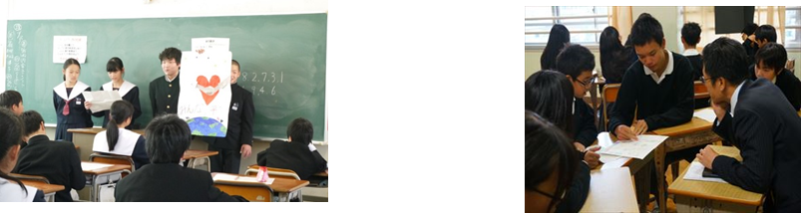

３．プログラム実践例、生徒の声
（１）大阪市立摂陽中学校での実施プログラム
 | 目標 | 内容
事前  学習  (2時限) | ・目標を知る  ・チームビルディング  ・障がいについての理解を深める | ①障がい理解の講話・体験、グループワーク練習  ・最初に、プログラムの目標や約束を確認。  ・その後、障がい理解・共生社会に関する講話を聞いたり、体験(手話体験)をした後、グループワークの練習を行う。
企画  体験  (2時限～) | ・「共に働く」ことのイメージを深める  ・仕事で大切なことを学ぶ  ・チームワークを高める | ②企業の講話  ・障がいのある人と共に働く社員さんの経験や思いを聞き、共に働き・生きることへの理解を深める。  ・ユニクロのお仕事や大切にしていることについてのお話を聞き、仕事や大切な考え方についての理解を深める。  ③企画体験  ・ミッションの発表。（ミッション： 「共生社会（共に働き、共に生きる）」を布であらわそう！）  ・チームにわかれ、ユニクロ店舗で回収に協力頂いた衣類等を使って、「共生社会」をあらわす作品を各チームが制作。
企画  相談  (2時限) | ・アイデア・企画を改善する力を磨く | ④企画相談  ・各チームが考えた企画をブラッシュアップ(改善)するため、企業の社員さんに相談する。
プレゼン  (2時限) | ・チームで協力し、考えをわかりやすく伝える力を磨く | ⑤プレゼン  ・各チームが制作した作品や、作品に込めた思いを発表。  ・審査を経て、優秀作品や各賞を選出。  （※優秀作品はユニクロの店舗に展示してもらった。）
事後  学習  (1時限) | ・学びをふりかえり、今後の行動に活かす力を育む | ⑥事後学習  プログラムでの学びを確認するとともに、一人ひとりのこれからのチャレンジにつなげられるようふりかえりを行う。
生徒の感想（一部抜粋）
- 改めて思いやりの心を持つことは大切だと思った。共生社会を実現するには、
協力することが大切だと分かった。夢や目標を改めて考えてみて、自分には夢が
あるからそれに向かって一生懸命頑張ろうと思った。
- 仲間と協力し合うことはとても大切なのだなと思った。
- 障がいのある人やこの世界には様々な人種の人がいるけど、みんな仲間だという
ことを感じた。

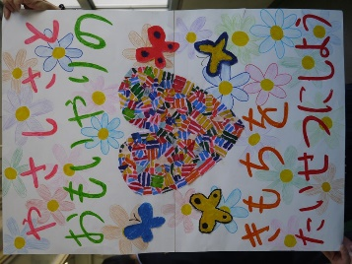

（２）高槻市立城南中学校での実施プログラム
 | 目標 | 内容
事前  学習  (2時限) | ・目標を知る  ・チームビルディング  ・障がいについての理解を深める | ①障がい理解の講話・体験、グループワーク練習  ・最初に、プログラムの目標や約束を確認。  ・その後、障がい理解・共生社会に関する講話を聞いたり、体験(手話体験)をした後、グループワークの練習を行う。
企画  体験  (2時限～) | ・「共に働く」ことのイメージを深める  ・仕事で大切なことを学ぶ  ・チームワークを高める | ②企業の講話  ・会社や大事にしている考え方についてのお話、保険の仕組み等についての話を聞いて学ぶ。  ・障がい者が働く会社についてのお話から学ぶ。  ③企画体験  ・ミッションの発表。（ミッション： 障がいがある人の「困りごと」を解決しよう！）  ・チームにわかれ、視覚障がい・聴覚障がいのある人が困っていたら自分達はどんな手助けができるか、保険サービスの工夫でどのように役立てるかを考える。
当事者講話、  企画相談  (2時限) | ・アイデア・企画を改善する力を磨く | ④障がい当事者のお話から学ぶ  ・視覚や聴覚に障がいのある方のお話から、障がいについて実感をもって学ぶ。困りごとを知ると共に、生き方から学ぶ。  ⑤企画相談  ・各チームが考えた企画をブラッシュアップ(改善)するため、企業の社員さんに相談する。
プレゼン  (2時限) | ・チームで協力し、考えをわかりやすく伝える力を磨く | ⑥プレゼン  ・各チームが考えた企画を発表。  ・審査を経て、優秀作品や各賞を選出。
事後  学習  (2時限) | ・学びをふりかえり、今後の行動に活かす力を育む | ⑦事後学習  プログラムでの学びを確認するとともに、一人ひとりのこれからのチャレンジにつなげられるようふりかえりを行い、共に取り組んだ仲間どうしでメッセージを交換する。
生徒の感想（一部抜粋）
- 最初は「障がい者」というのは、見てすぐ分かるようなことだと思っていた
けど、障がい者の中には見ただけでは気づきにくいような人もいるんだな
と思いました。
- 誰であろうと、人にはその人の考えや思いがあって、その思いとかは、
周りの人は分からないし、もっと人の事を考えて、人に接したい。人の思い
を１００％完全に理解する事は無理だけど、相手が嫌な事、嫌な気持ちに
なることは絶対したらダメだと思った。

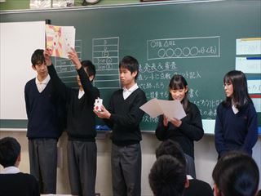

＜お問い合わせ先＞ご質問や詳細なプログラム資料をご希望の方は、下記までご連絡ください。
NPO法人 JAE （担当：角野・井関） http://jae.or.jp
【Phone】０６－６１３１－３５７３ 【Fax】０６－６１３１－３４８７

